**RAPOR_10**

**V. Aşama - Geleceğe Yönelik Veri Tahmini:** Bu aşamada beklenti; elinizdeki veriyi eğitim ve test verisi olarak ayırmanız ardından kurduğunuz modelin başarısını test etmenizdir. Test başarısı önemli bir değerlendirme kriteridir.

**Model Eğitim Verisi ve Doğruluğu Hesaplanması**

Bu kısımda oluşturduğumuz modelin eğitim, testini gerçekleştirmek ve bir tahmindeki başarım oranını test etmektir.

**Eğitim Başarım Sonuçları**

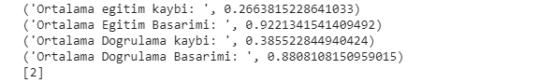

Şekil-1 Eğitim Sonuçları

Şekilde oluşturulan modelin eğitim verisinin başarım ve doğruluk oranları verilmiştir. Bu verilen değerler eğitim epochs=100 sonuçlarıdır. Bu sayının ne kadar fazla olursa o kadar güvenilir ve olduğu anlamına gelecektir. Bu yüzden 100 değeri verilerek bir sonuç elde edilmiştir.